# 7 Toevoegen, wijzigen en verwijderen

Na het bestuderen van dit hoofdstuk wordt van je verwacht dat je:

* een record kunt toevoegen
* gegevens in een record kunt wijzigen
* een record logisch of fysiek kunt verwijderen

Niet alleen kun je gegevens raadplegen met het select-statement, je kunt ook de gegevens van een student toevoegen, wijzigen of verwijderen.

*Toevoegen*

Als een nieuwe student zich aanmeldt, dan moeten zijn of haar gegevens toegevoegd worden aan de tabel student in de database. Eigenlijk hebben we al gegevens toegevoegd met het insert-instructie:

**insert into student**

**(studentnr, roepnaam, voorletters, tussenvoegsels, achternaam, adres, postcode, woonplaats, geslacht, telefoon, geboortedatum, schoolgeld, betaald)**

**values**

**('2121', 'Ton', 'A.', 'van', 'Zetten', 'Revestraat 44', '2121 VR', 'Almere', 'm', '036-7654321', '1995-12-2', 500, 500);**

Opdracht 7.1

Voeg de gegevens van student Ton van Zetten toe.

Opdracht 7.2

Voeg de gegevens van de volgende studenten toe:

1313, Janneke, J. Simonsen, Revestraat 2, 2222 VR, Almere, vrouw, 036-5467890, 10-4-1995, € 500,-, € 200,-

3232, Annemarieke, A. de Groot, Janstraat 33, 1533 JJ, Zeewolde, vrouw, 036-8912765,3-10-1995, € 500,-, € 500,-

*Wijzigen*

Als een student verhuist en hij geeft een adreswijziging door, dan moet zijn adres gewijzigd worden. Berend van der Tol is verhuisd van de tolweg 10 naar de Lotstraat 5. Zijn postcode is dus ook veranderd: 4455 BT.

Dit kunnen we doen door het update-instructie te gebruiken:

update student set adres = 'Lotstraat 5', postcode = '4455 BT' where achternaam = 'Tol';

Als er twee of meer studenten zijn met de achternaam Tol dan verhuizen er twee of meer studenten naar de Lotstraat en dat is niet de bedoeling. Daarom kunnen we beter eerst opzoeken welke student verhuist:

select studentnr from student where achternaam = 'Tol' and adres = 'Tolweg 10';

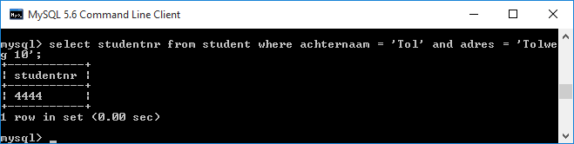

Het voordeel van het gebruik van het studentnummer is dat het nummer maar een keer voorkomt en daarmee het juiste record herkend kan worden. Als er meerdere studenten op de Tolweg 10 hadden gewoond met dezelfde achternaam ‘Tol’ (twee broers bijvoorbeeld), dan hadden we meerdere studentnummers gezien en hadden we moeten onderzoeken welk studentnummer van toepassing is. Nu kunnen we het volgende statement gebruiken om de wijzigingen door te voeren:

update student set adres = 'Lotstraat 5', postcode = '4455 BT' where studentnr = '4444';

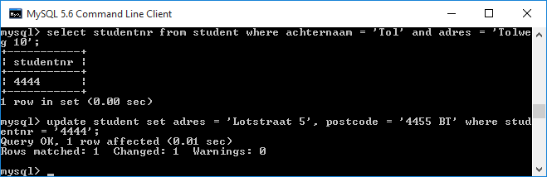

We zien nu dat het goed gaat: De gegevens van een student zijn gewijzigd.

Let op: Als je achter het update-statement geen where gebruikt, dan worden alle records gewijzigd. Dan zouden alle studenten in de Lotstraat op nummer 5 wonen!

Opdracht 7.3

Wijzig de gegevens van Berend van der Tol zoals boven beschreven staat:

Opdracht 7.4

Intussen heeft Cynthia de Bruin het gehele schoolgeld betaald. Voer de wijziging door in de database.

Opdracht 7.5

Annemieke de Groot verhuist van Zeewolde naar de Januaristraat 15, 1335 RT te Almere. Haar telefoonnummer verandert niet. Voer de wijziging door in de database.

*Logisch en fysiek verwijderen*

Een record fysiek verwijderen betekent dat alle gegevens uit de database gehaald worden en dus niet meer te achterhalen zijn. Dat doen we door het delete-statement. Het delete-statement is levensgevaarlijk:

delete from student;

heeft tot gevolg dat alle gegevens uit de tabel student verwijderd worden. Met andere woorden: Alle gegevens zijn weg en de tabel is leeg.

Opdracht 7.6

Controleer hoeveel Berend van der Tol met studentnummerr 4444 nog moet betalen.

Als het goed is, komt eruit dat Berend van der Tol nog € 500,- moet betalen. Het statement:

delete from student where studentnr = ‘4444’;

verwijdert het record met alle gegevens van Berend van der Tol. Nu is dus ook weg dat Berend van der Tol nog € 500,- moet betalen en dat scheelt geld.

Daarom kun je beter logisch verwijderen. Dat betekent dat je in een veld van het record vastlegt of het record -en dus de gegevens erin- verwijderd is of niet. In de tabel student is dit het veld uitgeschreven. Daarin wordt de datum vastgelegd waarop een student uitgeschreven wordt.

Opdracht 7.7

Controleer of er al studenten zijn uitgeschreven.

Eigenlijk is logisch verwijderen hetzelfde als het veld in een record wijzigen. Vandaar dat we de update-instructie gebruiken. We kunnen Berend van der Tol als volgt uitschrijven:

update student set uitgeschreven = '2015-9-6' where studentnr = '4444';

Opdracht 7.8

Voer bovenstaande query uit en controleer wederom of er al studenten zijn uitgeschreven.

Opdracht 7.9

Schrijf Jan Jansen uit.

Hoeveel studenten zijn er nu uitgeschreven?.

Vaktaal

* **Toevoegen**: Een record wordt toegevoegd aan een tabel.
* **Insert**: Zie toevoegen
* **Wijzigen**: Een of meerdere gegevens in een record worden gewijzigd.
* **Update**: zie wijzigen
* **Fysiek verwijderen**: Een record wordt uit de tabel gehaald, waardoor de gegevens uit dat record definitief weg zijn en niet meer oproepbaar zijn.
* **Delete**: zie fysiek verwijderen
* **Drop**: zie fysiek verwijderen
* **Logisch verwijderen**: Een gegeven in een record wordt gewijzigd waardoor wordt aangegeven dat het record is gewijzigd.